南昌泾口长乐大桥工程“1•7”一般

物体打击事故调查报告

南昌县政府故调查组
2025年2月28日

目 录
- 事故基本情况.....................................................1
- 事故发生单位及相关单位概况.....................................2
- 相关单位概况...................................................2
- 事故发生单位安全管理情况.......................................4
- 相关单位安全管理情况...........................................5
- 事故发生经过...................................................5
- 事故现场情况...................................................5
- 人员伤亡和直接经济损失情况.....................................8
- 事故应急处置及评估情况...........................................8
- 事故现场应急处置情况...........................................8
- 医疗救治情况...................................................9
- 事故应急处置评估...............................................9
- 事故原因分析.....................................................9
- 直接原因分析...................................................9
- 间接原因分析...................................................10
- 有关责任单位存在的主要问题.......................................10
- 事故单位.......................................................10
- 有关单位现场管理人员...........................................11
- 对相关责任人员和责任单位的处理建议...............................11
- 对事故责任单位和有关责任人员的处理建议.........................11
- 对有关单位现场管理人员的处理建议...............................12
- 事故教训.........................................................13
- 事故整改和防范措施...............................................13
- 要深刻吸取事故经验教训.........................................13
- 要全面持续强化隐患排查的力度和能力.............................14
2025年1月7日8:30分许,南昌县泾口乡境内的南昌市环鄱阳湖旅游公路桥梁工程长乐大桥工区劳务分包单位南昌市星安建筑劳务有限公司在吊装作业过程中发生一起一般物体打击事故，造成一人重伤，直接经济损失40余万元人民币。
依据《中华人民共和国安全生产法》《生产安全事故报告和调查处理条例》《江西省生产安全事故调查报告和调查评估办法》等有关法律法规的规定，经请示南昌县人民政府成立了南昌泾口长乐大桥工程“1•7”一般物体打击事故调查组，由县应急管理局牵头，县公安局、县住建局、县交通运输局、县总工会、泾口乡人民政府等部门和单位工作人员组成。
事故调查组坚持“科学严谨、依法依规、实事求是、注重实效”的原则和“四不放过”要求，通过现场勘验、查阅资料、调查取证，查明了事故发生的经过、原因、人员伤亡和直接经济损失情况，提出了对有关责任人员和责任单位的处理意见，并针对事故暴露的问题，提出了事故防范和整改措施意见等。
经调查组调查认定，南昌泾口长乐大桥工程“1•7”一般物体打击事故是一起因安全生产主体责任不落实，不遵守操作规程作业，现场隐患排查不彻底，未对吊装区域的钢管桩采取防止滚动措施而造成的一般物体打击生产安全责任事故。
一、事故基本情况
（一）事故发生单位概况
1.事故发生单位：南昌市星安建筑劳务有限公司（以下简称星安公司）。
该公司成立于2017年3月2日，公司类型为有限责任公司（自然人投资或控股），统一社会信用代码是91360103MA35QU6922，法定代表人李权庭。经营范围：建筑工程；水利水电工程；室内外装饰装修工程；土石方工程；市政工程；园林绿化工程；桥梁工程；钢结构工程；机械设备租赁；人力资源管理咨询服务（限在人力资源服务许可证许可范围及有效期内经营）（以上项目依法需经批准的项目，需经相关部门批准后方可开展经营活动）。公司注册地址为江西省南昌市西湖区云锦路508号信华商务中心3#写字楼2408+2412室。
该公司与苏州博之顺建设工程有限公司签定了《劳务施工协议书》，该公司只承接了长乐大桥工区的劳务。
（二）相关单位概况
1.劳务发包单位：苏州博之顺建设工程有限公司（以下简称博之顺公司）。
该公司成立于2021年5月8日，公司类型为有限责任公司（自然人投资或控股的法人投资），统一社会信用代码是91320117MA25Y2TX0E,法定代表人盛迎春，经营范围许可项目：各类工程建设活动；房屋建设和市政基础设施项目工程总承包；住宅室内装饰装修；建筑劳务分包；城市建筑垃圾处置（清运）（依法须经批准的项目，须经相关部门批准后方可开展经营活动，具体经营项目以审批结果为准）。一般项目：土石方工程施工；园林绿化工程施工；房屋拆迁服务；建筑材料销售；建筑装饰材料销售；对外承包工程；五金产品批发；木材销售；金属材料销售；水泥制品销售（依法须经批准的项目外，凭营业执照依法自主开展经营活动）。公司注册地址为江苏省苏州市吴江区震泽镇大船巷村12组（大船巷村居民委员会）。该公司与中铁大桥局第五分公司签定了《南昌市鄱阳湖旅游公路桥梁工程长乐大桥钢支架制造与安装拆除施工》专业分包合同。
2.施工总包单位：中铁大桥局第五分公司（以下简称大桥局）。
该公司成立于2022年3月31日，公司类型为有限责任公司分公司（非自然人投资或控股的法人独资），统一社会信用代码是91360403MA7LG FU83M,法定代表人侍刚，经营范围许可项目：建设工程勘察，房屋建筑和市政基础设施项目工程总承包，建设工程施工，建设工程质量检测，测绘服务,建设工程设计,公路工程监理,建设工程监理,特种设备安装改造修理,施工专业作业,预应力混凝土铁路桥梁简支梁产品生产(依法须经批准的项目,经相关部门批准后方可开展经营活动)。一般项目:承接总公司工程建设业务,对外承包工程,土石方工程施工,工程管理服务,市政设施管理，工程造价咨询业务,公路水运工程试验检测服务,技术服务、技术开发、技术咨询、技术交流、技术转让、技术推广,船舶拖带服务,船舶修理,会议及展览服务,信息技术咨询服务,城市绿化管理,普通机械设备安装服务,消防技术服务,建筑工程机械与设备租赁,砼结构构件制造,砼结构构件销售:水泥制品制造,水泥制品销售,船舶制造,金属结构制造,金属结构销售,建筑砌块制造,机械设备租赁（除许可业务外，可自主依法经营法律法规非禁止或限制的项目）。公司注册地址为江西省九江市浔阳区白水湖路20号。该公司是中铁大桥局集团有限公司的分公司。
3.监理单位：南昌洪昌建设工程监理有限公司（以下简称洪昌公司）。
该公司成立于2003年8月13日，公司类型为其他有限责任公司，统一社会信用代码是913601007511452359，法定代表人李茂文，经营范围许可项目：水利工程建设监理，建设工程监理，劳务派遣服务（依法须经批准的项目，经相关部门批准后在许可有效期内方可开展经营活动，具体经营项目和许可期限以相关部门批准文件或许可证件为准）。一般项目：单建式人防工程监理，工程技术服务（规划管理、勘察、设计、监理除外），工程造价咨询服务，工程管理服务，招投标代理服务，水利相关咨询服务，技术服务、技术开发、技术咨询、技术交流、技术转让、技术推广、信息技术咨询服务，安全咨询服务（除依法须经批准的项目外，凭营业执照依法自主开展经营活动），公司注册地址为江西省南昌市红谷滩区春晖路599号。
（三）事故发生单位安全管理情况
1.星安公司安全生产主体责任不落实，主要负责人不履行法定职责，未对吊装作业人员进行安全教育培训；危险作业安全管理不到位，未安排专门的人员在现场指挥吊装作业；
作业时不遵守钢管桩堆码作业操作规程。
（四）相关单位安全管理情况
博之顺公司、大桥局、洪昌公司三家公司对长乐大桥工区各工种和危险作业等情况分别开展了安全教育培训、隐患排查、技术交底等管理措施，进行了“统一协调、统一管理”，但三家公司在长乐大桥施工项目现场的负责人隐患排查不彻底，安全管理不力，未对吊装区域的钢管桩堆码情况进行仔细检查。
（五）事故发生经过
2025年1月7日上午，星安公司正在长乐大桥施工区域用汽车吊吊运从桥梁上拆卸下来的钢管桩，作业内容是将散落在施工区域各处的钢管桩吊装在一处进行堆码，汽车吊采取两头固定平吊的方式吊运钢管桩。8:30分许，星安公司普工李某峰在拆卸完汽车吊固定在钢管桩上的吊钩后准备离开时，堆码的钢管桩意外滚动，李某峰被滚动钢管桩的惯性推向至身后的槽钢，致使李某峰被挤压在槽钢和钢管桩之间。
（六）事故现场情况
长乐大桥工程属于南昌市环鄱阳湖旅游公路桥梁工程中的其中一座桥梁，该工程共有五座桥梁及其配套设施和路面的建设，总投资为6.4亿元。发生事故的长乐大桥位于南昌县泾口乡境内，整座桥梁为东西横跨抚河。用于吊运钢管桩的汽车吊车牌为：赣A99759，车辆识别代码：LXGBPA299HA011688，额定起重量20吨,主臂全伸长41米,经第三方检验为合格。事发时李某峰站在钢管桩的北侧面向钢管桩进行摘吊钩作业,身后为槽钢堆码区。吊运的钢管桩长度10米，直径63厘米，重量约为1吨，李某峰身后的槽钢为“工字型”，长约6米，重量约为1.5吨，槽钢离李某峰约1米左右的距离。钢管桩堆码采取多层累积堆码的方式。
长乐大桥施工平面图
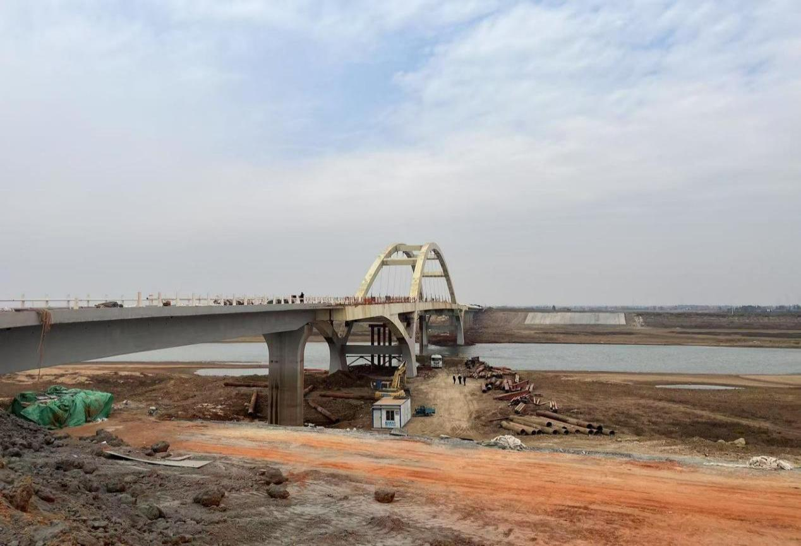

星安公司临时聘请的汽车吊
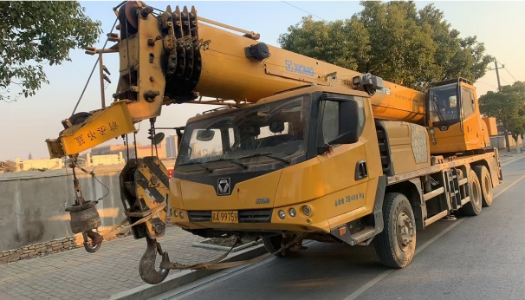

造成李某峰重伤的钢管桩和槽钢
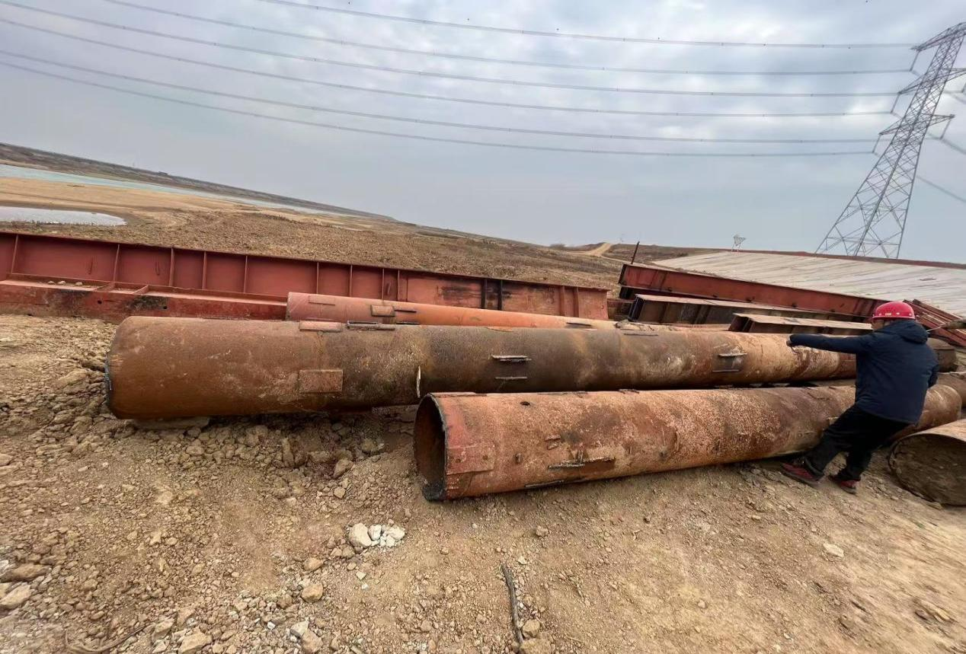
事发地点
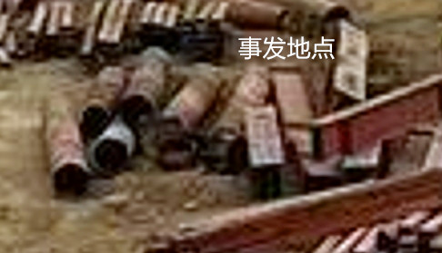
（七）人员伤亡和直接经济损失情况
事故造成星安公司的一名工人李某峰重伤。李某峰，男，身份证号码：4114251989********，籍贯：河南省虞城县人，事故未造成其他人员伤亡。依据《企业职工伤亡事故经济损失统计标准》（GB/T6721）核定，直接经济损失40万余元。
- 事故应急处置及评估情况
（一）事故现场应急处置情况
在事故发生后，星安公司聘请的汽车吊操作人员万某辉正准备吊运下一根钢管桩时，听到操作室外有人在喊他，说有人受伤了，万某辉急忙将汽车吊转头，发现李某峰被挤在地面上的钢管桩和槽钢之间，万某辉用汽车吊吊钩将挤压在李某峰身上的钢管桩吊走，之后现场其余人员将李某峰抬至空旷区域。8点40分许，李某峰的意识比较清晰，能够正常沟通，表示腹部疼痛，由于事发地较为偏僻，地处鄱阳湖滨湖地区，等120来怕耽误救治，大桥局长乐大桥工区经理王某文把受伤的李某峰平移至车上送往江西省人民医院红谷滩院区进行救治，约10时许，李某峰被送至医院救治。
在送医过程中王某文先将事发情况告知给星安公司施工现场的安全管理人员吴某文，随后向大桥局项目部进行了报告。
（二）医疗救治情况
事故发生后，星安公司在第一时间把事发情况告知了伤者家属，安排专人接待和安抚伤者家属情绪。大桥局同时也安排专人24小时在医院对李某峰进行陪护。星安公司主动承担伤者住院期间的全部费用。
（三）事故应急处置评估
事故发生后，大桥局相关人员第一时间在现场开展应急处置，妥善完成善后处置各项工作，事故未造成次生灾害，事故应急处置得当。
三、事故原因分析
（一）直接原因分析
星安公司未按照大桥局项目部制定的《钢管桩、型钢等材料堆码安全操作规程》要求对吊装堆码区的钢管桩采取防止滚动的措施，致使地面钢管桩受到上方钢管桩堆码时传导的重力向南北两侧滚动，向北侧滚动的钢管桩在惯性作用下将李某峰推向至身后的槽钢，李某峰被挤压在钢管桩和槽钢之间造成重伤，是导致事故发生的直接原因。
（二）间接原因分析
1.南昌市星安建筑劳务有限公司，星安公司安全生产主体责任不落实，危险作业安全管理不到位，未安排专门的人员在现场指挥吊装作业，未对吊装作业人员进行安全教育培训，吊装作业站位不安全，是事故发生的间接原因。
2.苏州博之顺建设工程有限公司、中铁大桥局第五分公司、南昌洪昌建设工程监理有限公司三家公司的现场负责人王某月、王某文、徐某武未认真仔细排查星安公司在吊装作业现场钢管桩未采取防止滚动措施的隐患，也是造成事故发生间接原因。
- 有关责任单位存在的主要问题
（一）事故单位
星安公司安全生产主体责任不落实，未对李某峰开展专门的吊装作业安全教育培训，违反了《中华人民共和国安全生产法》第二十八条第一款的规定；星安公司未安排专门的人员在现场指挥吊装作业，违反了《中华人民共和国安全生产法》第四十三条的规定；李某峰未经过吊装作业技术的培训，不符合国家标准《起重机械安全规程第1部分（GB6067.1-2010）》12.4.2.f的要求，吊装作业站位不安全；星安公司主要负责人邓某成不履行法定职责，未组织制定并实施本单位的安全生产教育和培训计划，聘请的吊车司机万某辉和吊装普工李某峰均未接受星安公司专门的安全教育培训，违反了《中华人民共和国安全生产法》第二十一条第三款的规定，负主要责任。
（二）有关单位现场管理人员
博之顺公司、大桥局、洪昌公司三家单位的现场负责人王某月、王某文、徐某武。隐患排查不彻底，安全管理不力，未发现星安公司吊装作业现场钢管桩未采取防止滚动措施的隐患，是导致事故发生的间接原因，负管理责任。
五、对事故单位和责任人员的处理意见
依据《中华人民共和国安全生产法》《生产安全事故报告和调查处理条例》（国务院第493号令）等相关法律法规规定对该起事故责任人及责任单位提出以下处理意见：
（一）对事故责任单位和有关责任人员的处理建议
1.南昌市星安建筑劳务有限公司，安全生产主体责任不落实，未按照大桥局项目部制定的《钢管桩、型钢等材料堆码安全操作规程》要求对吊装堆码区的钢管桩采取防止滚动的措施，吊装人员站位不安全，是导致事故发生的直接原因。未对吊装作业人员进行安全教育培训，安全管理不到位，未安排专门的人员在现场指挥吊装作业，违反了《中华人民共和国安全生产法》第二十八条第一款、第四十三条，负主要责任。建议由南昌县应急管理局依据《中华人民共和国安全生产法》第114条第一款的规定，对南昌市星安建筑劳务有限公司予以行政处罚。
2.邓某成，男，身份证号码： 3601211969********，南昌市星安建筑劳务有限公司主要负责人，未组织制定并实施本单位的安全生产教育和培训计划，聘请的吊车司机万某辉和吊装普工李某峰均未接受星安公司专门的安全教育培训，未履行企业负责人法定职责，违反了《中华人民共和国安全生产法》第二十一条第三款的规定，对事故发生负有主要领导责任，建议由南昌县应急管理局依据《中华人民共和国安全生产法》第九十五条第一款的规定对其予以行政处罚。
（二）对有关单位现场管理人员的处理建议
劳务项目发包单位苏州博之顺建设工程有限公司现场管理人员王某月、长乐大桥工程总包单位中铁大桥局第五分公司长乐大桥工区现场管理人员王某文、南昌洪昌建设工程监理有限公司现场负责人徐某武等三位管理人员安全事故隐患排查不彻底，安全管理不力，未发现星安公司吊装作业现场钢管桩未采取防止滚动措施的隐患，对事故负有管理责任，建议由博之顺公司、大桥局、洪昌公司根据各自公司内部相关规定对相关人员作出相应处理。
六、事故教训
通过对事故原因的深入分析，事故的主要教训有：一是从业人员安全意识淡薄，安全教育缺失，未保证从业人员具备必要的安全生产知识，严格遵守各项操作规程。二是星安公司危险作业安全管理不到位，未安排专门的人员在现场指挥吊装作业，吊装作业人员站位不安全，主要负责人不履行法定职责。三是项目发包、总包、监理等单位现场管理人员隐患排查不彻底，未发现星安公司吊装作业现场钢管桩未采取防止滚动措施的隐患。
七、事故整改及防范措施
（一）要深刻汲取事故教训，压实企业主体责任
南昌市星安建筑劳务有限公司，要从事故中汲取血的教训，认真分析事故发生的原因及应采取的预防措施。应当进一步落实企业安全生产主体责任，强化企业安全生产管理，加强对安全管理人员和从业人员的培训，杜绝安全教育培训走过场，确保安全教育培训的质量，保证从业人员具备必要的安全生产知识，熟悉有关安全生产规章制度，掌握本岗位
的安全操作技能。加强对危险作业的现场管控，及时安排专
门的人员巡查危险作业现场操作规程的落实和安全管理。
（二）要强化能力提升，全面增强事故隐患排查治理力度
苏州博之顺建设工程有限公司、中铁大桥局第五分公司、南昌洪昌建设工程监理有限公司等三家单位，要强化生产安全事故隐患排查与治理的力度，认真落实隐患排查制度，提升现场负责人隐患排查的能力，做到及时发现隐患、消除隐患，切实防止类似事故再次发生。

南昌泾口长乐大桥工程“1•7”一般物体打击事故调查组

2025年2月28日

南昌泾口长乐大桥工程“1•7”一般
物体打击事故调查组
单位 | 姓名 | 签字 | 备注
县应急局 | 徐光谊
县应急局 | 万文鹏
县应急局 | 金天财
县应急局 | 王磊
县应急局 | 聂磊
县应急局 | 黄斌
县应急局 | 吴炜
县交通局 | 胡 宾
县交通局 | 欧阳飞
县住建局 | 刘华俊
县公安局 | 朱杰亮
县总工会 | 吴 亮
泾口乡人民政府 | 樊耀宗

调取省人民医院李某峰治疗记录，李某峰腹部受到挤压，导致肾脏、脾脏破裂，经手术后被切除一个脾脏一个肾脏，按照《人体损伤程度鉴定标准》损伤程度等级划分原则，A．1 重伤一级......严重丧失听觉、视觉或者其他重要器官功能。
事发时吴某文未在施工现场指挥吊装作业，正在从家里赶往施工现场去上班。
南昌市环鄱阳湖旅游公路桥梁工程项目部设在新建区恒湖。
大桥局《钢管桩、型钢等材料堆码安全操作规程》第六点第二条堆码要求：.......2散管和散坯堆放：两侧必须塞好三角木或三角铁，禁止将钢管桩和钢坯一头高一头低地搁置，禁止将钢管桩或钢坯放置在斜面上。
《安全生产法》第二十八条第一款：生产经营单位应当对从业人员进行安全生产教育和培训，保证从业人员具备必要的安全生产知识，熟悉有关安全生产规章制度和安全操作规程掌握本岗位的安全操作技能，了解事故应急处理措施，知悉自身在安全生产方面的权利和义务。未经安全生产教育培训合格的从业人员不得上岗作业。
《中华人民共和国安全生产法》第四十三条：生产经营单位进行爆破、吊装、动火、临时用电以及国务院以及管理部门会同国务院有关部门规定的其他危险作业，应当安排专门的人员进行现场安全管理，确保操作规程的遵守和安全措施的落实。
《起重机械安全规程第1部分（GB6067.1-2010）》12.4.2基本要求：吊装工应具备下列条件：......f经过吊装技术的培训......。
《中华人民共和国安全生产法》第二十一条第三款：生产经营单位的主要负责人对本单位安全生产工作负有下列职责......（3）组织制定并实施本单位的安全生产教育和培训计划。......
《中华人民共和国安全生产法》第一百一十四条第一款：发生生产安全事故，对负有责任的生产经营单位除要求其依法承担相应的赔偿等责任外，由应急管理部门依照下列规定处以罚款：（一）发生一般事故的，处三十万元以上一百万元以下的罚款。
《中华人民共和国安全生产法》第九十五条：生产经营单位的主要负责人未履行本法规定的安全生产管理职责，导致发生生产安全事故的，由应急管理部门依照下列规定处以罚款：（一）发生一般事故的，处上一年年收入百分之四十的罚款；

